TABLE

1. TABLE

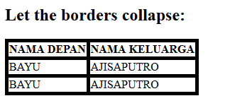

Keterangan:

|  |  |  |
| --- | --- | --- |
| <table> | : | untuk membuat tabel kaya di MS.excel tapi cara membuat tabelnya menggunakan bahasa html dan di dalam script table terdiri 3 tag yaitu : th, td, dan tr. |
| <td> | : | kepanjangan dari **table data**, digunakan untuk membuat isi dari th atau baris atau kalau di MS.excel seperti cell. |
| <th> | : | kepanjangan dari **table** **heading**, digunakan untuk membuat judul sebuah table seperti No, dan nama. biasanya di tanda dengan hurufnya menjadi bold seperti contoh table di atas. |
| <tr> | : | kepanjangan dari **table row**, digunakan untuk mendefiniskan baris pada tabel |

**SOURCE CODE**

<html>

<head>

<style>

table {

border-collapse: collapse;

}

table, td, th {

border: 5px solid blue;

}

</style>

</head>

<body>

<h2>Let the borders collapse:</h2>

<table>

<tr>

<th>NAMA DEPAN</th>

<th>NAMA KELUARGA</th>

</tr>

<tr>

<td>BAYU</td>

<td>AJISAPUTRO</td>

</tr>

<tr>

<td>BAYU</td>

<td>AJISAPUTRO</td>

</tr>

</table>